Министерство цифрового развития, связи и массовых коммуникаций
Ордена Трудового Красного Знамени федеральное государственное бюджетное
образовательное учреждение высшего образования
«Московский технический университет связи и информатики»

Кафедра Математической кибернетики и информационных технологий

Отчёт по курсовой работе
по дисциплине «Структуры и алгоритмы обработки данных»

Выполнил: студент группы БВТ1902
Голованов Константин Сергеевич

Москва
2021
Задание
Задание 1
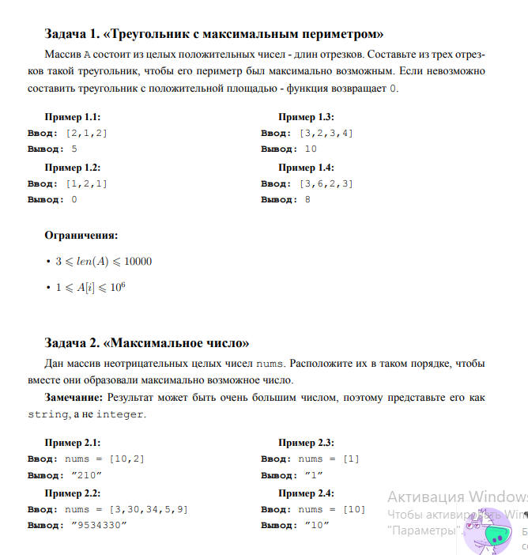
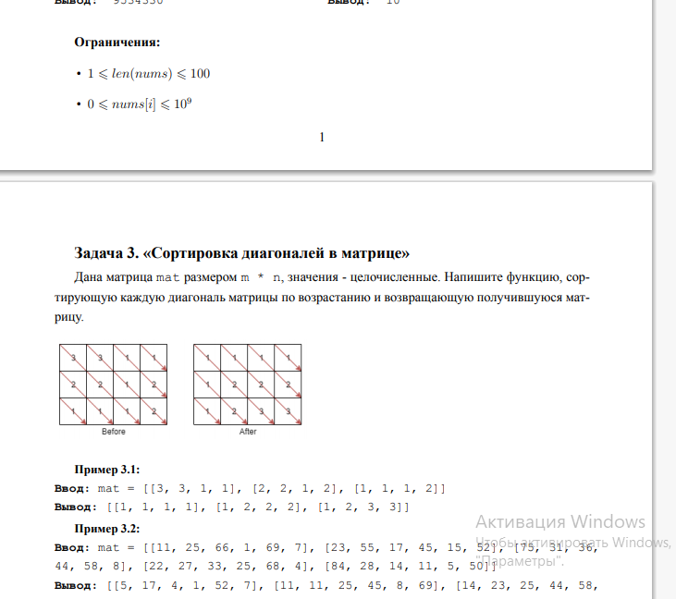
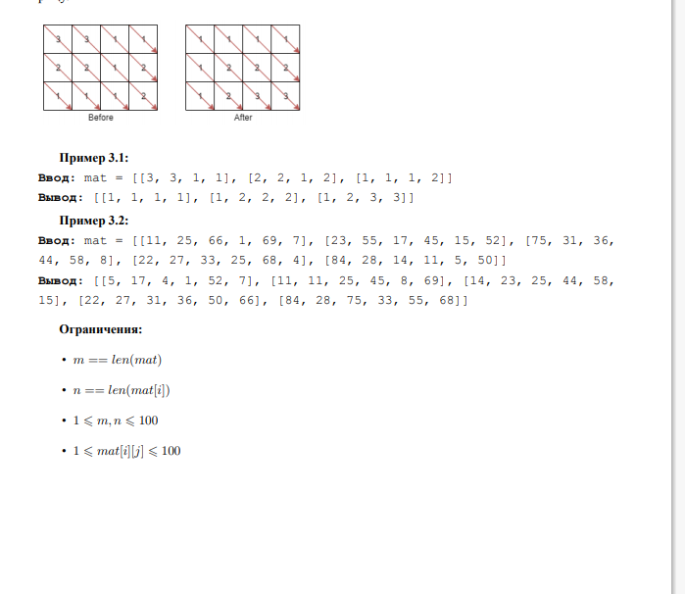

Задание 2
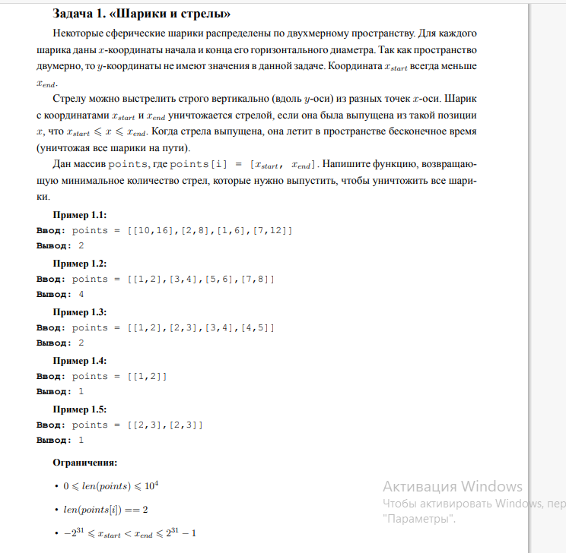

Задание 3
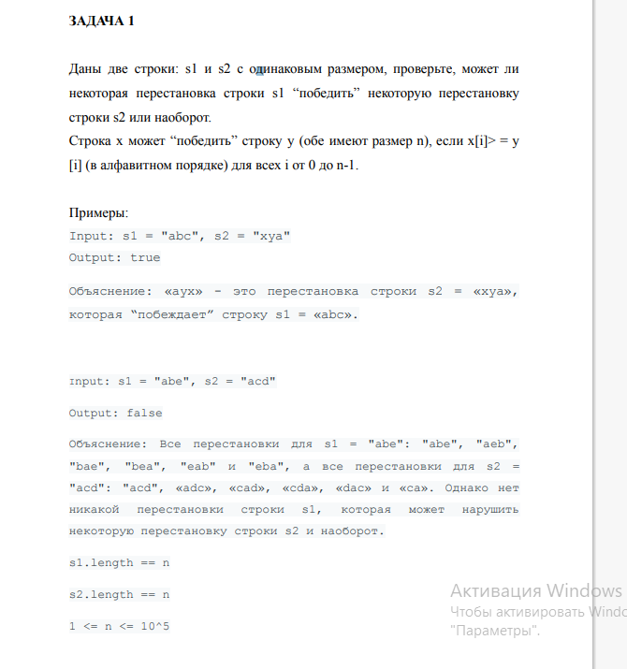
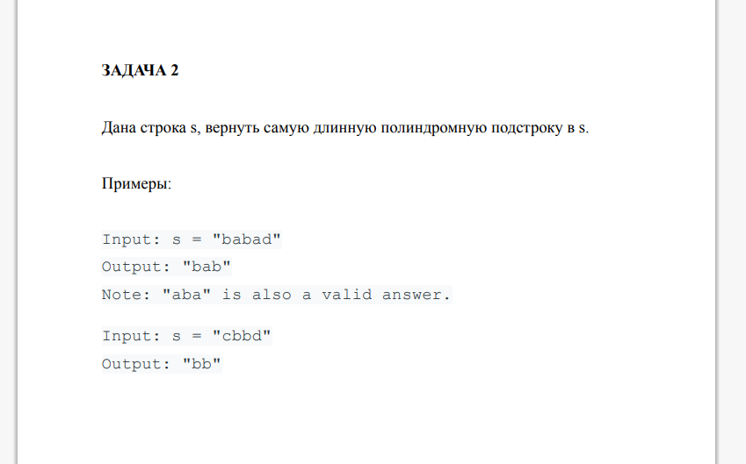
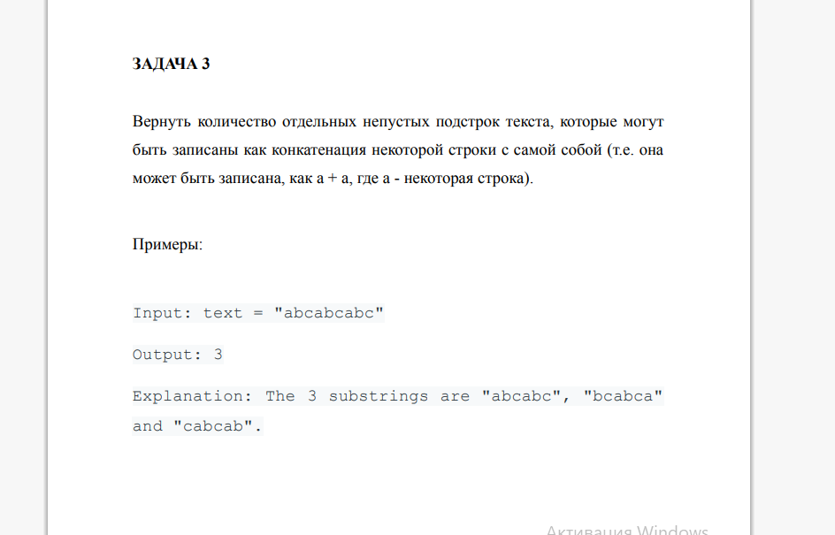

Задание 4
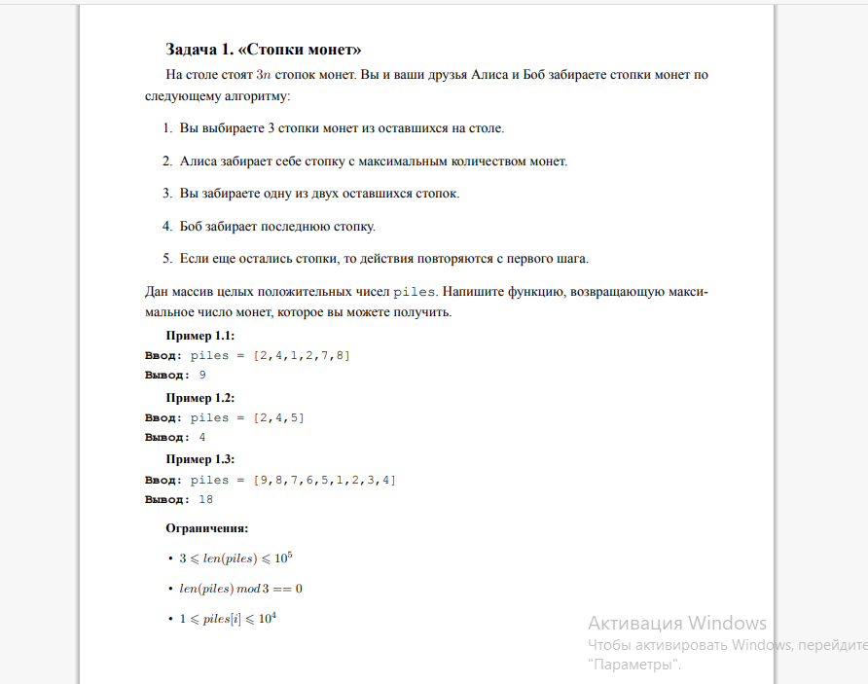

Код программы

Задание 1

#Задание 1
l1 = [1,2,1]
l1.sort()
l1.reverse()
while True:
if l1[0]< l1[1] + l1[2]:
print(l1[0] + l1[1]+l1[2])
break
if len(l1) == 3:
print(0)
break
l1.pop(0)
#Задание 2
l2 = [10,2]
def find_num():
global l2
num = l2[0]
for i in range(1, len(l2)):
if (len(str(num)) < len(str(l2))):
num = compare(num, l2[i])
else:
num =compare(l2[i], num)
l2.remove(num)
return str(num)
def compare(a, b):
str1 = str(a)
str2 = str(b)
for i in range(len(str1)):
if int(str1[i]) > int(str2[i]):
return int(str1)
if int(str1[i]) < int(str2[i]):
return int(str2)
for i in range(len(str1), len(str2)):
if str2[i+len(str1) - 1] > str1[len(str1)-1]:
return int(str2)
if str2[i + len(str1) - 1] < str1[len(str1)-1]:
return int(str1)
return str1
res = ""
for j in range(len(l2)):
res+=find_num()
print(res)
#Задание 3
l3 = [[11, 25, 66, 1, 69, 7], [23, 55, 17, 45, 15, 52], [75, 31, 36,
44, 58, 8], [22, 27, 33, 25, 68, 4], [84, 28, 14, 11, 5, 50]]
N = len(l3)
M = len(l3[0])
sorting = []
for j in range(-(N - 1), M):
for i in range(N):
row, col = i, i + j
if 0 <= row < len(l3) and 0 <= col < len(l3[0]):
sorting.append(l3[i][i+j])
sorting.sort()
row, col = 0, 0 + j
for i in range(len(sorting)):
while True:
if 0 <= row < len(l3) and 0 <= col < len(l3[0]):
l3[row][col] = sorting[i]
row+= 1
col+= 1
break
row+= 1
col+= 1
sorting.clear()
print(l3)

Задание 2

from functools import cmp_to_key
def findMinArrowShots(points):
points.sort(key= cmp_to_key(compare))
res = 0
index = 0
while (index < len(points)):
left = -float("inf")
right = float("inf")
while (index < len(points) and (left <= points[index][0] <= right or left <= points[index][1] <= right)):
left = max(left, points[index][0])
right = min(right, points[index][1])
index += 1
res += 1
return res
def compare(array1, array2):
if array1[0] < array2[0]:
return -1
elif array1[0] == array2[0]:
return 0
else:
return 1
points = [[10,16],[2,8],[1,6],[7,12]]
print(findMinArrowShots(points))

Задание 3

from itertools import permutations
#Задание 1
def compareStr(s1, s2):
for i in range(len(s1)):
if s1[i] > s2[i]:
return 0
return 1
s1 = "abc"
s2 = "xya"
correct = False
for str1 in permutations(s1):
for str2 in permutations(s2):
if compareStr(str1, str2) == 1:
correct = True
break
print(correct)
#Задание 2
def isPalindrome(str):
for i in range(0, len(str) // 2):
if str[i] != str[len(str) - i - 1]:
return False
return True
s1 = "babad"
def findMaxPalindrom(s1):
res = []
lastRes = []
for i in range(1, len(s1)-1):
for j in range(len(s1)-(i-1)):
s = s1[j:j+i:1]
if isPalindrome(s) == True:
res.append(s)
if res == []:
continue
lastRes = res
res = []
return set(lastRes)
print(findMaxPalindrom(s1))
#Задание 3
def isСoncatenation(str):
if len(str) % 2 == 1:
return False
for i in range(0, len(str) // 2):
if str[i] != str[len(str) // 2 + i]:
return False
return True
s1 = "abcabcabc"
def findMaxPalindrom(s1):
res = []
lastRes = []
for i in range(2, len(s1)-1):
for j in range(len(s1)-(i-1)):
s = s1[j:j+i:1]
if isСoncatenation(s) == True:
res.append(s)
return len(set(res))
print(findMaxPalindrom(s1))

Задание 4

from functools import cmp_to_key
def compare_function(a, b):
if a == b:
return 0
if a > b:
return -1
if a < b:
return 1
piles = [9,8,7,6,5,1,2,3,4]
piles.sort(key = cmp_to_key(compare_function))
res = 0
while len(piles) != 0:
piles.pop(-1)
piles.pop(0)
res += piles.pop(0)
print(res)

Вывод
В ходе выполнения практических задач, мной были применены навыки, полученные в течения курса, что позволило мне реализовать оптимальное решение.

